В период с 08.02.2021г. по 20.02.2021г. в МКОУ «Приволжская СШ» была проведена декада естественно-математических дисциплин.
В подготовке и проведении декады принимали участие учителя Давыдова Н.И., Бобышева Е.А., Бобышева Н.А., Сатина Т.А., Колесникова А.В.
В рамках предметной декады были проведены следующие мероприятия:
11.02.2021г. увлекательно и динамично прошел математический марафон «Лучший счетовод» среди учащихся пятого класса. Учащиеся класса были разделены на 3 команды. Командные конкурсные испытания содержали разгадывание математических загадок, ребусов, выполнение действий по алгоритму, решение логических задач. Учитель – Давыдова Н.И.
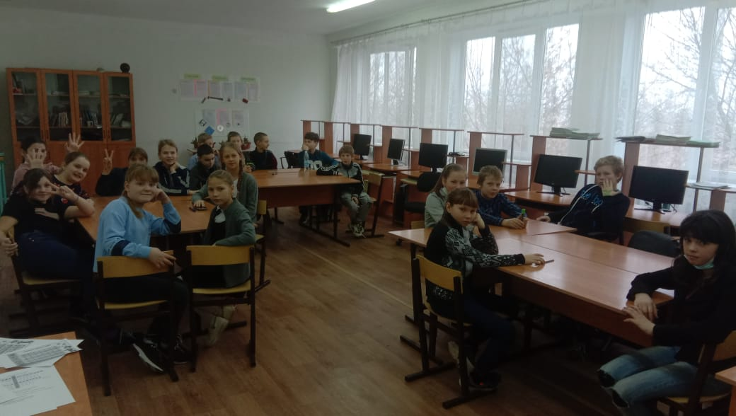
12.02.2021г. среди учащихся 6 класса был проведен математический турнир. Задания были подобраны с учетом возрастных особенностей, любознательности, предусматривали индивидуальный и групповой характер. Ребята вспомнили известных математиков, разгадывали кроссворды и филворды по математике. Учитель – Давыдова Н.И.
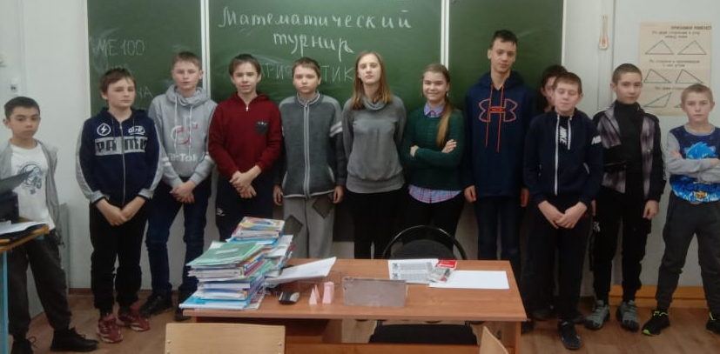
12.02.2021г. для учащихся 9 класса была проведена игра-викторина «На просторах России». Участвовали команды мальчиков и девочек. Ребята отправились в воображаемое путешествие по необъятным просторам России, посетили разные станции, на которых вы показали свои знания, смекалку, фантазию, эрудицию. Победила команда девочек. Учитель – Бобышева Е.А. Посетила – руководитель МО Давыдова Н.И.
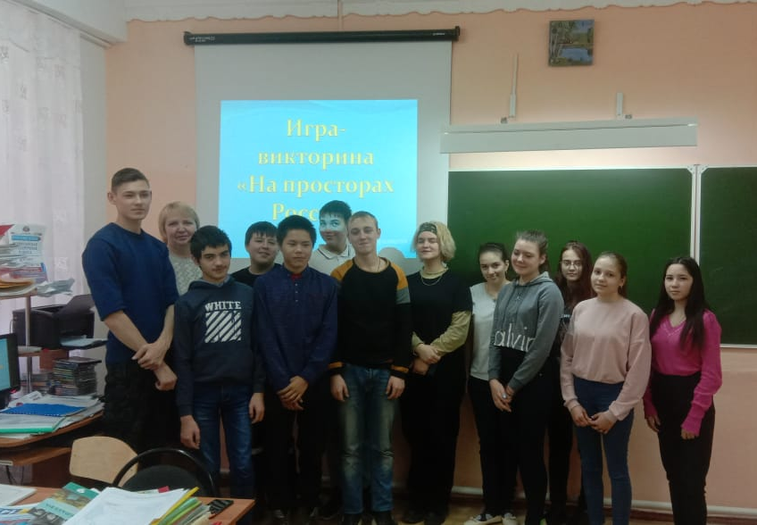
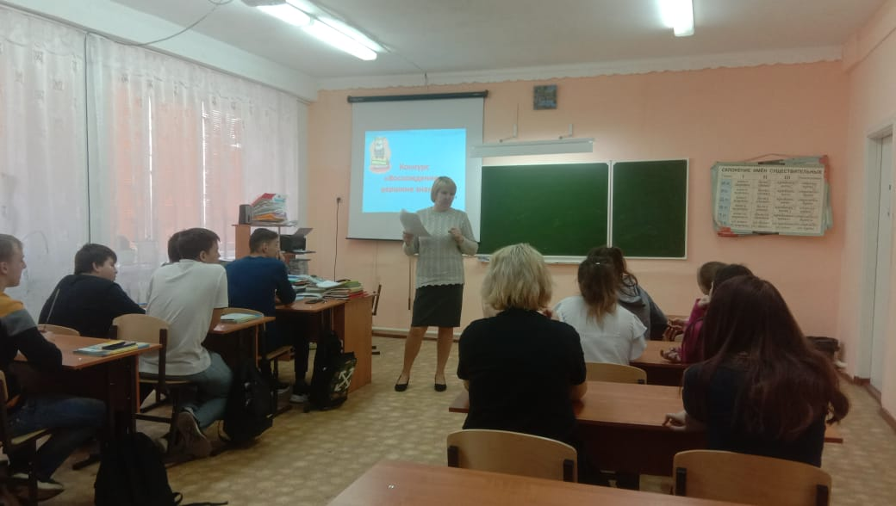
15.02.2021г. состоялось внеклассное мероприятие по биологии «В мире животных» среди учащихся 7 класса, целью которого являлось: расширить кругозор учащихся; воспитывать бережное отношение к природе; развивать воображение, внимание, мышление; пробудить интерес к окружающему миру; развивать инициативу и активность. Мероприятие проводилось в форме соревнования между двумя командами. Командам были предложены несколько конкурсов, в результате которых выяснилось, кто лучше знает животных. Учитель – Бобышева Е.А.
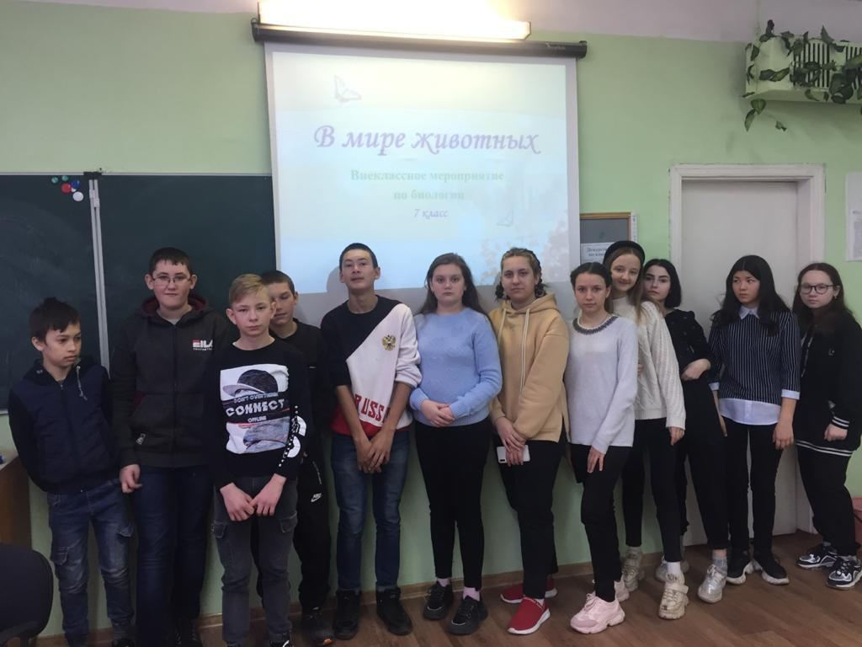
15.02.2021г. состоялись соревнования по пионерболу среди учащихся 9 класса, посвященные 78-й годовщине разгрома фашистских войск под Сталинградом. Команда мальчиков противостояла команде девочек. Учитель – Сатина Т.А.
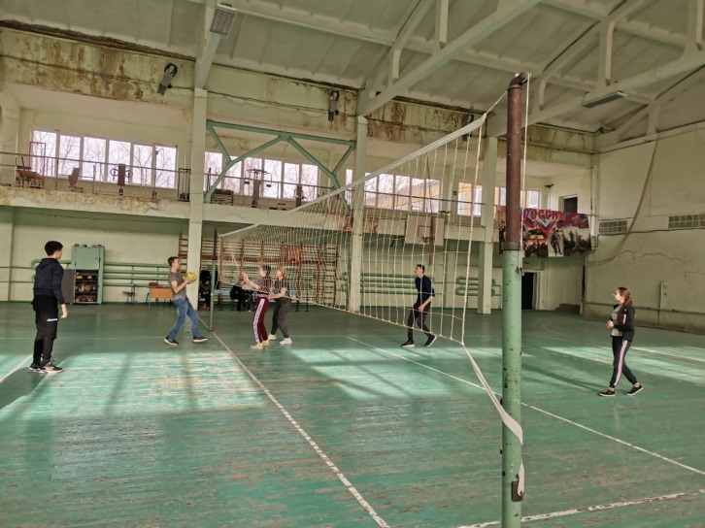
В рамках декады для 9-классников 17.02.2021г. было организовано тестирование по материалам ГИА по математике, целью которого было оценить степень готовности учащихся к экзамену и продолжению образования. Учитель – Давыдова Н.И.
18.02.2021г. было проведено внеклассное мероприятие «Химический лабиринт» среди учащихся 8-9 классов для проверки знаний по химии. Учащиеся составляли уравнения химических реакций, применяли умения сравнивать, анализировать и обобщать. Учитель – Колесникова А.В.
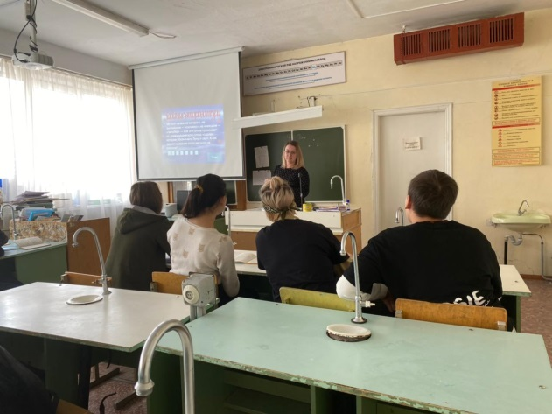
18.02.2021г. прошел зимний районный фестиваль ГТО, посвященный Дню Защитника Отечества – 23 февраля. В фестивале приняли участие 17 учащихся 6 – 9 –х классов. Учитель – Сатина Т.А.

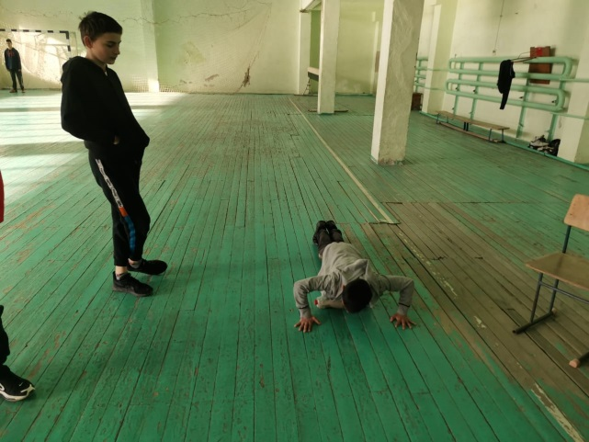
18.02.2021г. была проведена игра "Слабое звено". В игре приняли участие обучающиеся 8 класса. Целью игры являлось привитие интереса к математике, развитие математического мышления, смекалки, умения нестандартно мыслить.
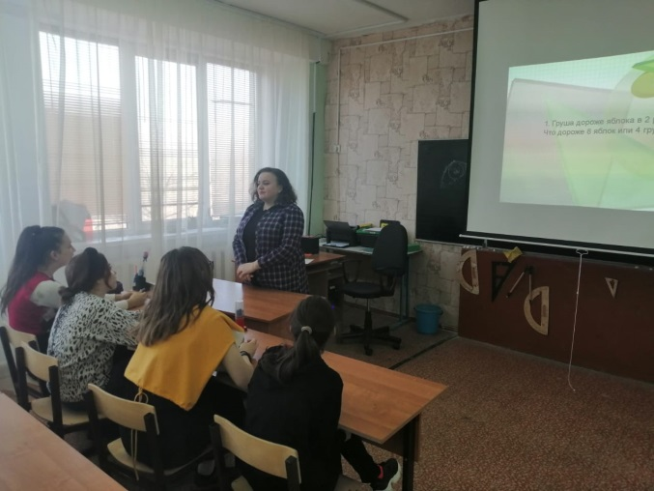
20.02.2021г. открытый урок «Степень с натуральным показателем» прошел в 7 классе, целью которого было обобщить знания по теме, закрепить умения и навыки выполнения действий со степенями. Смена форм урока (индивидуальная, групповая, устная, письменная) позволяла учителю удерживать интерес учащихся, поддерживать рабочую обстановку, активную учебную деятельность. Большинство обучающихся показали умелое использование правил. Учитель – Бобышева Н.А. Посетила – руководитель МО Давыдова Н.И.

